LEADER  2014-2020 | 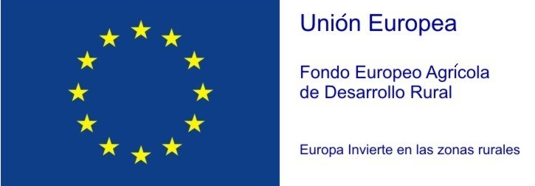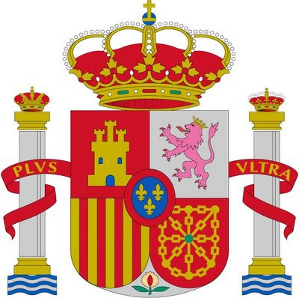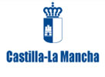
ANEXO: DECLARACIÓN DE NO SER EMPRESA EN CRISIS
Grupo de Desarrollo Rural: ASOCIACION PARA EL DESARROLLO DEL ALTO GUADIANA MANCHA
C.I.F.: G-13318522
CONVOCATORIA:

Número de expediente:
Título:
Número de registro de entrada: Fecha:
Localización de la inversión:
Peticionario:
N.I.F/C.I.F.:
Nombre o razón social:
Domicilio:
Localidad: Código postal: Teléfono:
Número de cuenta:
Representante:
N.I.F/ C.I.F.:
Nombre:
En calidad de:

DECLARA DE FORMA RESPONSABLE QUE:

- QUE EN LA EMPRESA A LA QUE REPRESENTA, SIENDO LA MISMA UNA SOCIEDAD DE RESPONSABILIDAD LIMITADA, NO HA DESAPARECIDO MÁS DE LA MITAD DE SU CAPITAL SUSCRITO, NI SE HA PERDIDO MÁS DE LA CUARTA PARTE DEL MISMO EN LOS ÚLTIMOS DOCE MESES.

- QUE EN LA EMPRESA A LA QUE REPRESENTA, SIENDO UNA SOCIEDAD EN LA QUE EL MENOS UNO DE SUS MIEMBROS TIENE RESPONSABILIDAD ILIMITADA SOBRE LA DEUDA DE LA MISMA, NO HAN DESAPARECIDO MÁS DE LA MITAD DE SUS FONDOS PROPIOS, NI SE HA PERDIDO MÁS DE LA CUARTA PARTE DE AQUELLOS EN LOS ÚLTIMOS DOCE MESES.

- QUE LA EMPRESA A LA QUE REPRESENTA NO REÚNE LAS CONDICIONES REQUERIDAS EN EL DERECHO NACIONAL PARA SOMETERSE A UN PROCEDIMIENTO DE QUIEBRA O INSOLVENCIA.

IGUALMENTE DECLARA QUE QUEDA INFORMADO QUE LA FALSEDAD DE ESTA DECLARACIÓN PUESTA DE MANIFIESTO EN UNA COMPROBACIÓN —INCLUSO A POSTERIORI— PUEDE SER MOTIVO DE REINTEGRO DE LA AYUDA PERCIBIDA EN SU CASO.

IMPORTANTE: Para acreditar este extremo deberá acompañar a la solicitud el balance general y la cuenta de pérdidas y ganancias de los 3 últimos ejercicios anteriores a la fecha de solicitud.

Y para que así conste, firmo el presente certificado en ______de _______ de

Fdo:

